台南縣深坑國小九十六學年度家庭教育課程及活動成果照片

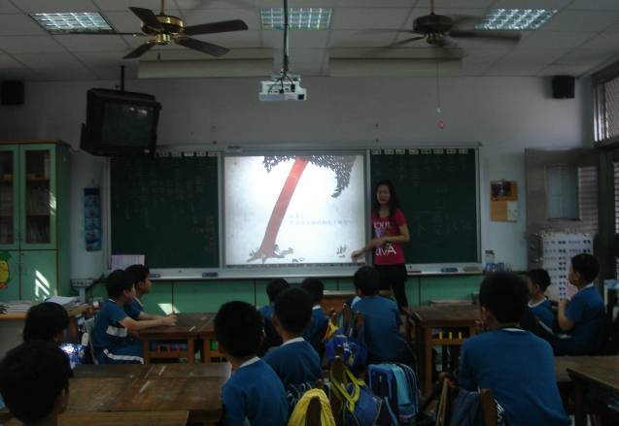  小朋友認真聽老師說故事。 | 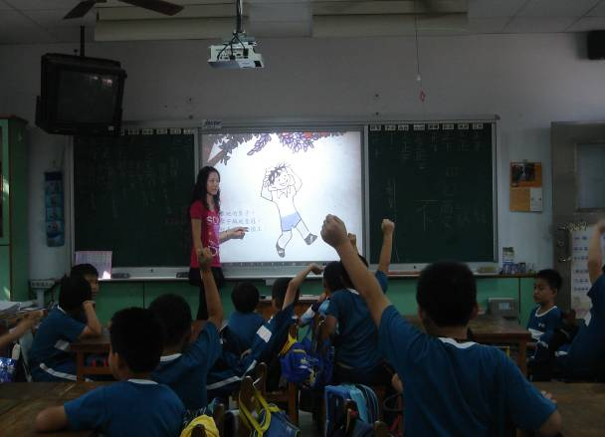  小朋友踴躍舉手發言。
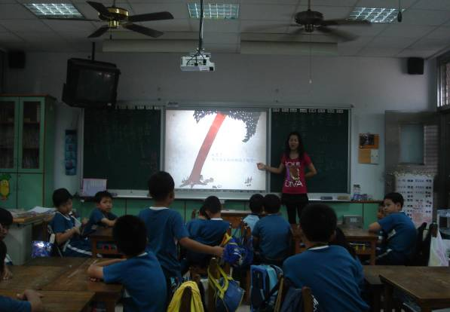  小朋友回答老師的問題。 | 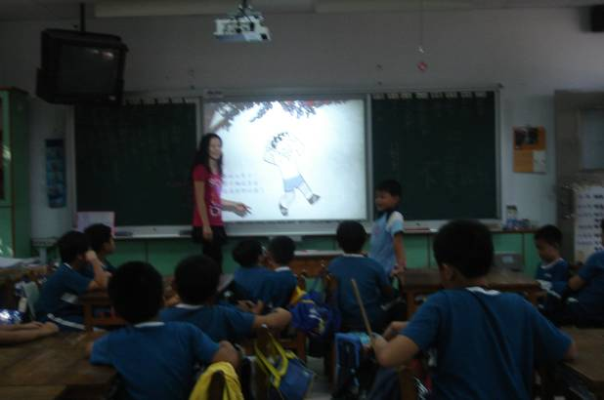  小朋友與全班分享自己的心得。
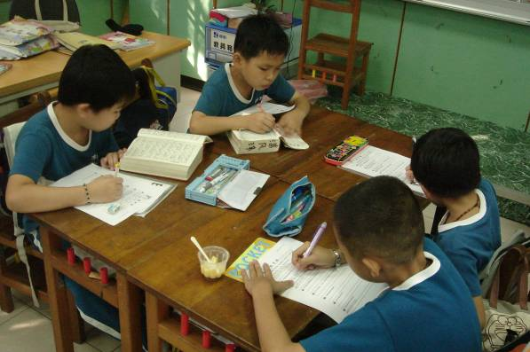  小朋友認真習寫學習單。 | 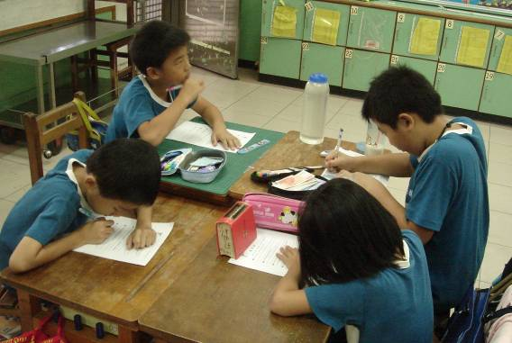  小朋友認真思考學習單的問題。

